Обґрунтування технічних та якісних характеристик предмета закупівлі, розміру бюджетного призначення, очікуваної вартості предмета закупівлі
(відповідно до пункту 4¹ постанови Кабінету Міністрів України від 11.10.2016 № 710
«Про ефективне використання державних коштів» (зі змінами))
- Найменування, місцезнаходження та ідентифікаційний код замовника в Єдиному державному реєстрі юридичних осіб, фізичних осіб - підприємців та громадських формувань, його категорія:
Харківська обласна рада;
вул. Сумська,64, м.Харків, Харківська область, Україна, 61002;
Код за ЄДРПОУ – 24283333;
Категорія замовника – Орган місцевого самоврядування.
- Назва предмета закупівлі із зазначенням коду за Єдиним закупівельним словником (у разі поділу на лоти такі відомості повинні зазначатися стосовно кожного лота) та назви відповідних класифікаторів предмета закупівлі і частин предмета закупівлі (лотів) (за наявності):
- Заохочувальна відзнака “Цінний подарунок – годинник з логотипом “Голова Харківської обласної ради”
Код ДК 021:2015 18520000-0 Персональні хронометри
- Ідентифікатор закупівлі:
https://prozorro.gov.ua/plan/UA-P-2025-03-03-008345-a
- Обґрунтування технічних та якісних характеристик предмета закупівлі:
Технічне завдання складено у рамках реалізації заходу «Забезпечення участі у проведенні загальнодержавних, професійних свят, а також відзначення в області пам'ятних та ювілейних дат, у тому числі ювілеїв заснування районів, територіальних громад та населених пунктів області. Заохочення громадян, трудових колективів підприємств, установ та організацій, що зробили вагомий внесок у розвиток області; військовослужбовців Збройних Сил України, Національної гвардії України, інших військових формувань, представників Державної прикордонної служби України, Державної служби України з надзвичайних ситуацій, Служби безпеки України, Національної поліції України, системи Міністерства внутрішніх справ України, медичних працівників, волонтерів, працівників комунальних служб та інших підприємств, установ, закладів, незалежно від форми власності, представників організацій громадянського суспільства, громадян України та громадян інших держав за особистий внесок у справу зміцнення обороноздатності та захист інтересів Харківщини, відданість та турботу при наданні різних видів допомоги цивільному населенню Харківської області у період воєнного стану або надзвичайних ситуацій (організація заходів, урочистих прийомів, виготовлення відзнак Харківської обласної ради та атрибутів тощо)» комплексної програми «Розвиток місцевого самоврядування в Харківській області на 2025-2027 роки», затвердженої рішенням Харківської обласної ради від 28.11.2024 № 998-VІIІ, з урахуванням вимог П О Л О Ж Е Н Н Я про заохочувальну відзнаку голови обласної ради “Цінний подарунок – годинник з логотипом “Голова Харківської обласної ради”, на підставі службових записок начальника управління з питань діяльності виконавчого апарату та роботи з персоналом виконавчого апарату обласної ради ВД 50-25 від 29.01.2025 року та ВД 104-25 від 25.02.2025 року визначено відповідну потребу .
- Очікувана вартість предмета закупівлі: 195 676,80 грн. з ПДВ.
- Обґрунтування очікуваної вартості предмета закупівлі:
Очікувану вартість визначено методом порівняння ринкових цін шляхом збирання та аналізу цінової інформації з відповідного ринку товару та на підставі ціни попередніх власних закупівель замовника (укладених договорів) аналогічних/ідентичних товарів/послуг, так і ціни відповідних закупівель, інформація про які міститься в електронній системі закупівель "Prozorro", з урахуванням індексу інфляції.
18*1980*1,12=39916,8 (жіночі годинники)
59*2640=155760,00 (чоловічі годинники) - на підставі найбільш економічно вигідної пропозиції.
39916,8+155760,00=195676,80

- Технічні вимоги до предмета закупівлі:
№ п/п | Найменування товару |  | Кількість, шт.
1. | Заохочувальна відзнака “Цінний подарунок – годинник з логотипом “Голова Харківської обласної ради”(чоловічий) |  | 59
 | Механізм | Японський кварцовий з наявністю секундної стрілки
 | Матеріал корпусу | Латунь
 | Покриття корпусу | Сріблясте (IPS)
 | Форма корпусу | Кругла
 | Діаметр | Не менше 42 мм. Більший діаметр годинника допускається
 | Товщина корпусу  (зі склом) | не менше10,5±0,5 мм
 | Матеріал задньої кришки | Нержавіюча сталь
 | Скло | Мінеральне, стійке до подряпин
 | Циферблат*  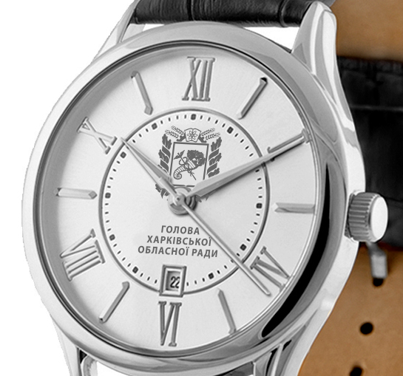 | Світлого кольору з накладними металевими значками сріблястого кольору, тип індикації - римські цифри та позначки між ними. Три стрілки сріблястого кольору.
 | Ремінець | Натуральна шкіра природньої структури (цільна, не пресована) чорного кольору. Ремінець зі штучно-створеного матеріалу із окремих волокноподібних агломатеріалів, з’єднаних в’яжучою речовиною полімерної природи не допускається. Застібка - пряжка з нержавіючої сталі. Ширина ремінця має відповідати ширині між вушками корпусу годинника
 | Вологозахист, пилозахист | Не менше 3 АТМ, пилозахищені
 | Елемент живлення | Входить у комплектацію
 | Гарантія | Не менше 18 місяців з дня поставки Товару
 | Якість годинника | Відповідає вимогам ДСТУ 26272-98 «Годинники електронно-механічні кварцові наручні і кишенькові. Загальні технічні вимоги»
 | Комплектація | Паспорт на годинник
 | Нанесення логотипу і напису на циферблат:    Зразок 1    Зразок 2 | Посередині у верхній частині циферблату (12 годин) розміщується логотип у вигляді гербу Харківської області, згідно зразку 1.  Нанесення логотипу на циферблат методом тамподруку (не на паперовому носії, метод наклеювання плівки виключається).  Посередині у нижній частині циферблату (6 годин) розміщується напис у 3 рядки сріблястого кольору “ГОЛОВА ХАРКІВСЬКОЇ ОБЛАСНОЇ РАДИ”, згідно зразку 2.  Нанесення напису на циферблат методом тамподруку (не на паперовому носії, метод наклеювання плівки виключається).
 | Орієнтовний вигляд годинника та нанесення напису на циферблат | 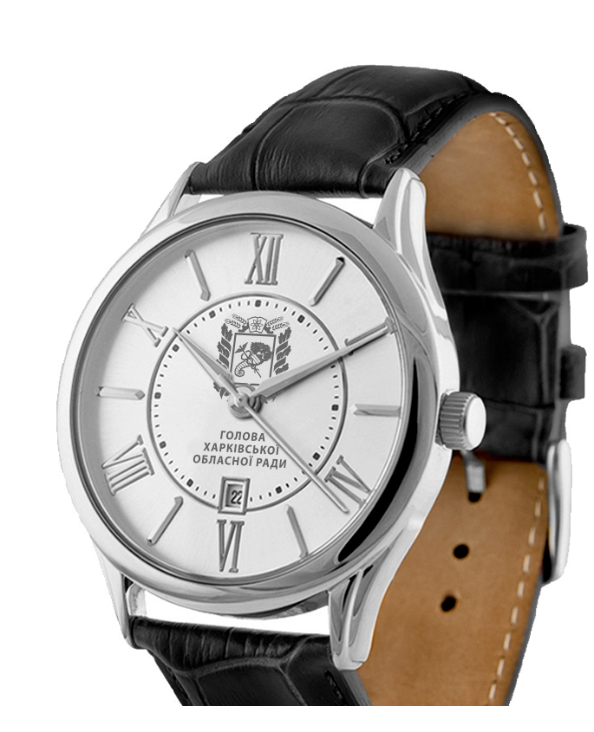
 | Футляр | Кожен годинник повинен бути запакований у подарунковий картонний футляр темно-синього кольору. Розміщення годинника у футлярі – горизонтальне або вертикальне (за допомогою подушечки або спеціального кріплення тощо). Внутрішня частина, ложементу футляру, тканина темного кольору. Розмір футляру повинен відповідати розміру годинника.
2. | Заохочувальна відзнака “Цінний подарунок – годинник з логотипом “Голова Харківської обласної ради” (жіночий) |  | 18
 | Механізм | Японський кварцовий з наявністю секундної стрілки
 | Матеріал корпусу | Латунь
 | Покриття корпусу | Сріблясте (IPS)
 | Форма корпусу | Кругла
 | Діаметр корпусу | Не менше 36±1 мм
 | Товщина корпусу  (зі склом) | Не менше 7,5±1 мм
 | Матеріал задньої кришки | Нержавіюча сталь
 | Скло | Мінеральне, стійке до подряпин
 | Циферблат*  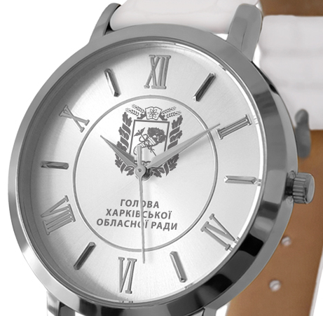 | Світлого кольору з накладними металевими значками сріблястого кольору, тип індикації - римські цифри та позначки між ними. Три стрілки сріблястого кольору.
 | Ремінець | Натуральна шкіра природньої структури (цільна, не пресована) білого кольору. Ремінець зі штучно-створеного матеріалу із окремих волокноподібних агломатеріалів, з’єднаних в’яжучою речовиною полімерної природи не допускається. Застібка - пряжка з нержавіючої сталі. Ширина ремінця має відповідати ширині між вушками корпусу годинника
 | Вологозахист, пилозахист | Не менше 3 АТМ, пилозахищені
 | Елемент живлення | Входить у комплектацію
 | Гарантія | Не менше 18 місяців з дня поставки Товару
 | Якість годинника | Відповідає вимогам ДСТУ 26272-98 «Годинники електронно-механічні кварцові наручні і кишенькові. Загальні технічні вимоги»
 | Комплектація | Паспорт на годинник
 | Нанесення логотипу і напису на циферблат:  Зразок 3  Зразок 4 | Посередині у верхній частині циферблату (12 годин) розміщується логотип у вигляді гербу Харківської області, згідно зразку 3.  Нанесення логотипу на циферблат методом тамподруку (не на паперовому носії, метод наклеювання плівки виключається).  Посередині у нижній частині циферблату (6 годин) розміщується напис у 3 рядки сріблястого кольору “ГОЛОВА ХАРКІВСЬКОЇ ОБЛАСНОЇ РАДИ”, згідно зразку 4.  Нанесення напису на циферблат методом тамподруку (не на паперовому носії, метод наклеювання плівки виключається).
 | Орієнтовний вигляд годинника та нанесення напису на циферблат | 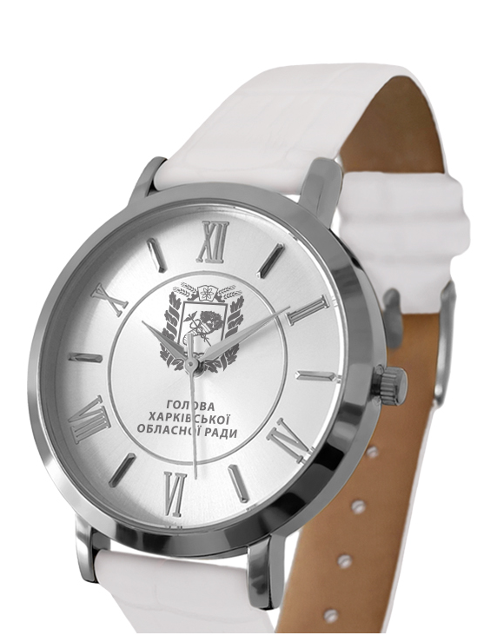
 | Футляр | Кожен годинник повинен бути запакований у подарунковий картонний футляр темно-червоного кольору. Розміщення годинника у футлярі – горизонтальне або вертикальне (за допомогою подушечки або спеціального кріплення тощо). Внутрішня частина, ложементу футляру, тканина темного кольору. Розмір футляру повинен відповідати розміру годинника.

